經濟部暨所屬機關因公出國人員報告書
（出國類別：開會）

南非約翰尼斯堡市2009年國際內部稽核年會暨研討會議出國報告書

服務機關：中油公司總公司
姓名職稱：鄭美佳稽核師
派赴國家：南非約翰尼斯堡市
出國期間：98年5月9日至5月15日
報告日期：98年7月17日
南非約翰尼斯堡市2009年國際內部稽核年會暨研討會議報導
報告人：鄭美佳
目錄
壹、前言…………………………………………………………… 3
貳、出國行程……………………………………………………… 4
參、研討會議內容摘要報導……………………………………… 4
一、專題演講General Sessions：…………………………………… 5
內部稽核的未來GS-1 The Future for Internal Audit…………………………5
全球化公司資訊部門之內部控制重要性GS-2 The Importance of Internal Controls at a Global Company in The IT-Sector………………………… 7
藉有效控制扭轉危機而致成功GS-3 Embracing Risk Whilst Ensuring Success Through Effective Control………………………………………… 8
內部稽核-公司策略性資產GS-4 Internal Audit, A Strategic Asset………… 8
商業誠實GS-6 Buisness Integrity……………………………………………… 9
不必說出口之表述GS-9 What You Say Without Speaking………………… 10
向未來學習GS-10 Lessons From The Future……………………………… 11
二、專題系列研討會Concurrent Tracks：………………………… 11
內部稽核報告之柔性面SS-1 The Soft Side to Internal Audit Reporting… 11
穩固全球化技能-資訊SS-2 Securing Global Talent………………………… 13
提升標準：內部稽核執業新準則BP-3 Raising the standard: new standards for the internal audit profession……………………………………………14
持續性稽核：成就與挑戰BP-4 Continuous Auditing: The Achievements and Challenges………………………………………………………………… 14
稽核技巧之策略性用途：為組織創造價值IT-5 Strategic use of audit technology: Creating value for your organisation……………………… 15
內部稽核在企業勤奮營運過程中之增加價值BP-6 Value Added By Internal Audit In Due Diligence Processes………………………………………… 15
肆、結論與建議……………………………………………………… 16
壹、前言：

內部稽核協會(The Institute of Internal Auditors,簡稱IIA)第68屆國際研討會(International Conference 2009)於98年5月10日至13日，在南非約翰尼斯堡市舉行。全球內部稽核從業人士藉此一年一度國際性內部稽核同業之特別聚會，瞭解國際性內部稽核之新觀念、新趨勢與新準則、世界各國內部稽核業務發展現況，另提供與會人員在會議中各項研討會活動時交換工作心得、經驗，並學習新稽核工作方法和策略機會。中油公司依據98年度第64項「參加國際內部稽核協會年會」出國計畫及應業務需要，派總公司檢核室稽核師鄭美佳1員與會。

本屆大會共計安排了10場專題演講(General Session，含1場座談會Panel)、1場影片播放會(Open Video)及8個專題系列(Track)之48場研討會(含10場座談會)，10場專題演講為：內部稽核的未來(GS-1 The Future for Internal Audit)、全球化公司資訊部門之內部控制重要性(GS-2 The Importance of Internal Controls at a Global Company in The IT- Sector)、藉有效控制扭轉危機而致成功(GS-3 Embracing Risk Whilst Ensuring Success Through Effective Control)、內部稽核-公司策略性資產(GS-4 Internal Audit, A Strategic Asset)、一切風險(GS-5 Risking It All，座談會)、商業誠信(GS-6 Business Integrity)、組織價值工程(GS-7 Engineering Organizational Value)、2010世界盃足球賽管理風險(GS-8 Managing 2010 World Cup Risk)、不必說出口之表述(GS-9 What You Say Without Speaking)及向未來學習(GS-10 Lessons From The Future)；1場影片播放會為：2010年美國亞特蘭大市國際年會介紹(OV-1 Opening Video for Atlanta)；8個專題系列研討會主題為：最佳策略(Best Practices， BP)、風險管理(Risk Management，RM)、柔性技巧(Soft Skills，SS)、資訊(IT，IT)、舞弊(Fraud，FR)、公部門(Public Sector，PS)、公司治理(Governance，GOV)及新出現問題(Emerging Issues，EI)等，上述專題演講及專業性研討會等共計58場會議，均邀請各國著名企業界負責人及專家學者擔綱，專題演講邀請全體與會人員參加，專業性研討會則由與會人員依個人工作領域及興趣選擇性參加。職謹就所參加之8場專題演講及6場專專題系列研討會提出摘要心得報告如後。
貳、出國行程

此行職於98年5月9日出發，5月15日返國，出國時程前後共計7日，行程如下：
日期 地點 工作內容
98/5/9-10 台北-南非約翰尼斯堡市 起程
98/5/11-13 南非約翰尼斯堡市 參加會議
98/5/14-15 南非約翰尼斯堡市-台北 返程
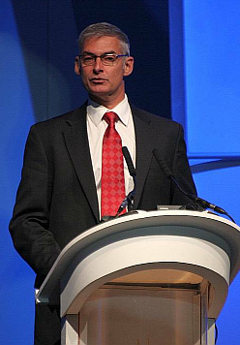
參、研討會議內容摘要報導：

98年5月10日全日大會主辦單位在會場(Sandton Convention Center)接受與會人員辦理報到，內部稽核協會學術關係委員會並於當日舉辦教育論壇，由各國教育界、業者、專家及學生會員代表等參加討論，主要討論各國內部稽核教育之合作工作平台(Partnership workshop)及各國年輕輩稽核人員教導(teaching)、招募(recruiting)及保有(retaining)等之挑戰工作，職報到後因未具有正式會員資格，未參與該論壇。

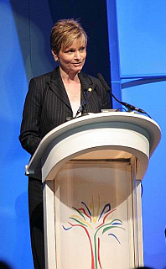
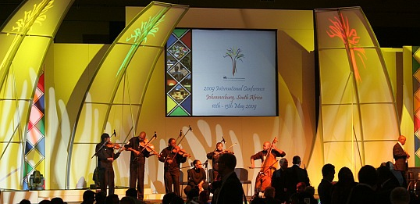
98年5月11日上午8時10分，2009年內部稽核協會國際會議正式開幕，主席Anton van Wyk先生(適華庫寶PricewaterhouseCoopers委員會會長)致詞(照片1)：歡迎各國人士齊聚一堂參加本屆會議，並進入這特殊專業進步豐富經驗知識百貨店，本屆大會共有來自80餘國2050餘位會員代表註冊報名，會議期間主辦單位保證提供充分網路服務及休閒活動。全球企業領袖、專家將在內部稽核最佳策略(Best Practices)、新出現問題(Emerging Issues)及一系列商業和個人發展等專題發表觀感，謹代表大會主辦單位期待諸位與會代表在南非及本次大會期間獲得有價值的感受、見識；8時15分，2008-2009年內部稽核協會董事長Patty Miller女士接著致詞(照片2)：歡迎諸位參加本屆會議，內部稽核協會國際會議舉辦68屆，第一次在非洲舉行，南非是一處充滿多樣性及自傲、理想的會議地點，主辦單位安排全球著名企業界負責人及專家學者就各人執業上之動態、專業、獨特觀點，跟大家分享她、他們在內部稽核之最佳策略…等專題之見解，期望諸位在此地親自體驗，不單和各國與會人士分享共識、差異論述，並豐富個人之事業及生活智識，而持久難忘；8時19分，主辦單位代表致詞介紹當地享有國際盛名之Buskaid樂團進場演奏音樂組曲(照片3)至8時30分(第1場專題演講)。

本屆大會雖有2050餘位會員代表註冊報名參加，但實際參加開幕式人士職個人估約1300餘位。開幕式會後(Opening Session)隨即依據年會會議議程進行專題演講及專業性研討會。
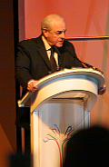
一、專題演講：
(一)內部稽核的未來GS-1 The Future for Internal Audit：98年5月11日8:30~9:30

演講於8時30分準時開始，南非Global Reporting Initiative公司主席Mervyn E King SC教授(前南非最高法院法官)先接受主辦單位頒獎後開講(照片4)： 18、19、20世紀全世界各國之社會、經濟、工業等持續不斷的進步發展，一些城市急速向外圍拓展，形成超大都市，但少數城市卻衰退；因人口增加、食物-用具需求及廢棄物處理等，資源之開發及再利用成為各國研究開發焦點；最近跨國公司倒閉事件及網路傳播力量，資訊技術和公司股東合夥經營理念展現劇烈變革；21世紀未來各國關注的重要主題將是土地、天空及水資源。

公司體之觀念改變：傳統的觀念，公司為法人，為一社會團體，為一人力資源合作生產體，與風險共同承擔者一體，單純只注重財務；現代的觀念，公司為一希望、合理、可以取得利益之資本體，公司係由許多分析師及專家顧問組成，公司產品均經過品質管理，公司經營組織為可信賴並自恃，受風險共同承擔者監管，穩當的公司除了必須是財務健全，另外還要配合社會及環保政策，參與處理社會及環保議題。公司各階層自我要求確實遵循道德規範及企業倫理責任，公司內部財務、會計、法律、風險管理、資訊科技、金融證券、企業倫理等貫徹良好之公司治理及永續生存均為公司體之不可切割要素及公司價值。

經濟正-負面之衝擊，土地、天空、水資源等環境要素之維護，世界是平的致工作情況改變，及第三世界童工之人權等將是未來社會持續發展之主要議題。

Mervyn King教授最後舉邱吉爾爵士說的一段話(註一)作為結語，試譯：「內部稽核工作是一段人生旅程，每天(工作)獲得進展，每次完成階段任務也收益良多，未來面對無垠、不斷要求自我提升、不斷要求自我改善之工作挑戰，我們都知道竭盡能力亦永遠無法達到至善之終點，但我們至少已在這段人生歷程中完成許多階段工作，享受了愉悅和得意而終生無憾。」個人頗有類似感受。

註一：原文 A Journey
Every day you may make progress. Every step may be fruitful. Yet there will stretch out before you an ever-lengthening, everascending, ever-improving path. You know you will never get to the end of the journey. But this, so far from discouraging, only adds to the joy and glory of the climb.”

- Sir Winston Churchill
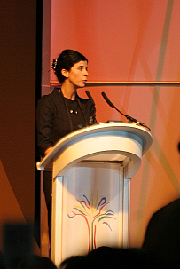
(二)全球化公司資訊部門之內部控制重要性GS-2 The Importance of Internal Controls at a Global Company in The IT-Sector：98年5月11日9:30~10:30

SAP AG公司德國資深副總經理Miriam Kraus女士(照片5)主講：經比較全球資訊市場中SAP開發的企業應用系統軟體(32.8%)及其他資訊業者(ORACLE 17.5%、MICROSOFT3.5%)開發的企業應用系統軟體，SAP所開發的企業核心應用系統軟體屬領銜產品。迄97.12.31止，SAP公司全球員工約有51500餘人，共有約82000家公司採用SAP開發的軟體，當年度總收入達115.67億歐元。

全球性公司處於日趨複雜的世界，其經管部門層層面對種種風險，在營運時必須調適及遵守各個不同國家各種繁雜之法令規定，還要關注及防制所屬之行(受)賄、貪污舞弊、洩密(侵害保護資料規定與法令)等行為，公司治理、風險管理及法令遵循等三要件即為確保穩當、完整、堅定不移控管全球性公司之不二法門，該三要件之核心則為可持續的內部控制系統，而有效的內部控制系統應係依據COSO架構建置，該架構包含持續之監督(Monitoring)、控制活動(Control Activities)、控制環境(Control Environment)、風險評估(Risk Assessment)及資訊與通信(Information and Communication)等五要素。遵循法令規定執行業務之觀念已深植於SAP公司體，具有有效的內部控制是SAP公司體之要件。SAP的內部控制系統係依據沙賓法案(Sarbanes-Oxley Act)SOX404規定辦理，即公司年度報告必須含內部控制報告，含最近一年有效的內部控制結構及控制程序之評估報告及財務報告。

儘管SAP所開發的企業核心應用系統軟體對企業營運有許多助益，本公司幾年前亦曾引進，惟終未能如預期順利改造完成變革，主要因素與本公司為國營事業，無法如一般公司可以不顧政府政策、法令、輿情及民意代表影響，純粹為股東權益而執意執行謀取最高利潤為目的。
(三)藉有效控制扭轉危機而致成功GS-3 Embracing Risk Whilst Ensuring Success Through Effective Control：98年5月11日13:45~14:45

印尼Medco集團公司創辦人Arifin Panigoro先生(前印尼國會議員)主講：在良好的公司治理制度下，卻發生全球性財務危機事件，到底是哪個地方出錯？羅斯福先生(1933)說：…銀行、授信及投資過程中必有嚴格的監督管理，大眾的金錢不得用作投機，充分健全的通貨(金錢)必然要有足夠的供應(儲備物資)，因此公司內人員道德及倫理淪喪應是危機事件主要原因。

針對道德危機、公司太大不會倒閉及公司執行委員會領取高額紅利獎金等不妥情形之補救措施，應加強倡導公司之企業倫理道德，訂定更多有效規範及設置緊急基金，公司各階層人員均自我要求確實遵循道德，公司遇到利害攸關時，亦能有足夠之救援處備資金。

印尼自1997年發生經濟危機之後，巨觀經濟及銀行策略採取大膽開放措施，國民生產毛額自1990年代之 -80%，至2008年已改善為 -30%，新聞周刊記述：『印尼已成為新印度』，經濟學人記述：『印尼已自全球性之財務危機中恢復』。

內部稽核未來的角色，本質上維持在公司傳統地位，繼續辦理例行工作，但稽核工作內容及工作執行態度將趨保守，對於公司營運良好之管理部門及人員將擔負保衛者責任。
(四)內部稽核-公司策略性資產GS-4 Internal Audit, A Strategic Asset：98年5月12日8:30~09:30

澳洲內部稽核協會理事長及主席Kathryn Mclay女士(澳洲Woolworths公司總經理)主講：先介紹服務公司─澳洲Woolworths公司擁有3000家商店及180000名員工，批發商品有各類食品、雜貨、飲料、汽油、一般事務器材及消費性電器及電子設備等。公司在澳洲股票交易市場上市，市值約303億澳元，2004年成立滿80周年，每年捐獻給澳洲及紐西蘭慈善機構1500萬澳元，該公司約有340000名股票投資者，其中40000名為公司員工。

當我們(Woolworths公司內部稽核人員)參訪公司各部門之營運活動，在各部門接觸到許多有才智人員盡心盡力工作，但業務之營運過程卻會出現種種問題，我們會去了解原因，並和業務部門一起研究、找出可以改善問題並執行之方法，最終的目標是要使公司更具優勢、更穩固。我們，被稱為內部稽核(Internal Audit)小組，但這個名詞常被錯誤聯想，所以我們已改名為「業務觀察(Business Review)小組」。內部稽核人員應具備的反應能力(Competencies)：專業經驗及智識(Practical)，有效的溝通能力(Effective Communication)、和藹謙虛的態度(Humility)，敏銳的觀察力(Business Acumen)及好盤根究底(Inquisitive)。彙整每位成員的能力及貢獻才得圓滿完成稽核小組工作，而稽核小組次要工作是為公司培植主管人才。
(五)商業誠實GS-6 Buisness Integrity：98年5月12日13:45~14:45

南非ArcelorMittal公司主席Khotso Mokhele博士主講：今年2月參觀德國柏林圍牆查理檢查哨站，4月G20集會時參觀英國倫敦，感覺社會人們已逐漸自全球財務危機事件中解脫，回顧『全球財務危機事件』之各方看法：華盛頓郵報(2008年10月)問，這是美國資本主義制度的終點嗎？MSN Money (2008年11月)認為，全球財務危機事件是資本主義時代的結束，資本市場恢復早就該實施的政府干涉政策；日本經濟學者(2008年12月)說，全球財務危機事件反映資本主義制度內部的不穩定性，並顯示新古典主義試驗失敗；財務時報.com說，主導30年的柴奇爾-雷根自由市場模式已喪失信任，國家回歸正常且其開放的世界經濟體之殘存，令人質疑，政府將引導民眾朝向哪裡？歐巴馬總統說，21世紀之財經系統將基於20世紀的規範，但重新規範其架構，比如房子由一堆砂組成，轉變為由石頭組成，華爾街亦將制定重大革新、無風險的規定。

此外，安隆公司會計與稽核合作舞弊事件、馬多夫之500億美元舞弊事件及超巨大公司不會倒閉觀念，公司治理出現嚴重問題，檢討問題發生肇因於這些公司的高階管理人員藉著職務之便，透過各種帳外融資、隱藏負債、利潤灌水、虛增現金流量等違規手段，操縱市場、銷毀重要文件、妨礙司法調查及蓄意誤導投資者，公司獲利由少數人中飽私囊，公司損失卻由全球人民買單；以上例子，追根究底其原因係企業道德倫理淪喪，內部控制制度失敗，公司治理機制喪失應有之功能。

企業應推動誠實(Integrity)與倫理(Ethics)：誠實即對於正式需要物品自願依據合乎倫理標準和倫理價值去承擔，倫理即誠實和勇負責任，健全的共同責任(Coporate Citizenship)即公司與社會間建立之一種負責任的倫理關係；美德與倫理直接與一個人的智慧關聯，智慧使人在日常生活中有深遠見識，自然引導出正確的行為。一個人堅持追求之最佳生活重點應是自我性靈的提升，而不應該是追求俗氣之物質財富。值得去做的事終止不做，證明打算去做沒有節操的、無恥的事。Ubuntu：一種非洲的倫理哲學，曼德拉說(註二)：『一位旅者行經一個國家，在任一鄉村停留，他不需要開口求食物和飲水，但只要他停下來，村民將自動給他食物並愉悅他，這就是Ubuntu的表達方式之一，Ubuntu不是指村民不必述及自己，因此真正問題是：你們(村民)這麼作(述及自己)，是為了能使周圍環境增高價值嗎？』曼德拉意指：真正的Ubuntu倫理表述應是不忮不求。

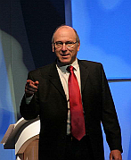
(註二)：原文
A traveler through a country would stop at a village and he didn’t have to ask for food or for water. Once he stops, the people give him food, entertain him. That is one aspect of Ubuntu but it will have various aspects. Ubuntu does not mean that people should not address themselves. The question therefore is: Are you going to do so in order to enable the community around you to be able to improve.
(六)不必說出口之表述GS-9 What You Say Without Speaking：98年5月13日11:15~12:00

南非心理學家Woolf Solomon博士主講(照片6)：邀請下一場主講Musgrave先生協助在台上二人表演，Solomon博士的各種表情、動作、手勢、招呼、語調…等行為，Musgrave先生心理自然回應相對的表情、動作、語調…，由此相對反應講解內部稽核人員之溝通技巧，除了專業技術問題之稽核，稽核人員之身體語言與諮議口氣等將影響稽核工作結果，良好的溝通將會獲得更豐碩的資訊，由現場大家的反應笑聲，可以體會這場研討會為3天中之最輕鬆但收益良多。
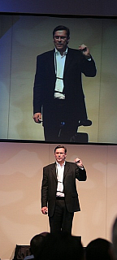
(七)向未來學習GS-10 Lessons From The Future：98年5月13日12:00~13:00

南非未來世界社社長Anton Musgrave先生主講(照片7)，講解內容資料豐富，而且不看講稿一口氣講了1小時，Musgrave先生希望大家了解地球資源有限，目前一些不妥不愛惜情形，應改善，因沒有講稿投影片資料，現場也無法詳細筆記，有些在第一節King SC教授提過，職個人感覺與前美國副總統高爾先生這幾年積極推動之『地球暖化危機，我們應怎麼改善。(註三)』等系列演講內容類似。

(註三)：原文An Inconvenient Truth: The Planetary Emergency of Global Warming and What We Can Do About It。
二、專題系列研討會：
(一)內部稽核報告之柔性面SS-1 The Soft Side to Internal Audit Reporting：98年5月13日8:15~09:15

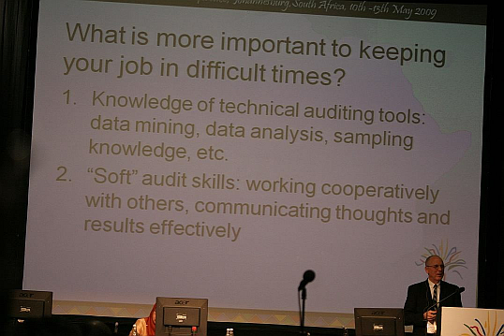
美國Lawrence de Berry先生(前美國舊金山市2008年內部稽核國際年會主席)主講：提出幾個問題和看法詢問大家，到底何者比較重要：1.對於有效率的內部稽核人員，是應該具備資料挖掘、取樣、分析等硬碰硬之稽核技能和智識比較重要，或者是具備良好的溝通技巧及合作協調工作態度等軟性技巧去獲得有效結果比較重要？2.對於內部稽核人員的生涯提升，是硬碰硬之稽核技能和智識，或者是軟性技巧比較重要？3.在公司內部競爭環境，面對能不能保住工作權時，硬的稽核技能和智識，或者是軟性技巧何者比較重要？(照片8)大家意見紛紜，Berry先生以他約40年歷練經驗認為，想要在21世紀內有成就的內部稽核人員應該具備2種技巧，1.能夠與團體/小組合作獲得結果，2.能夠有效的溝通。

就稽核工作目的而言，就是能夠在稽核工作任務中，去資料挖掘、取樣、分析獲得有效的報告結論，並激發公司按照結論之改善建議去執行，最終使公司更茁壯穩固。勸說一個人(公司)改變舊觀念，如果該人(公司) 觀念改變不是出於自我意願，其積習難改(註四)，被說服只是暫時的、不持久的，所以稽核工作不容易在短期間得到可見成果，但我們還是應該盡責。

(註四)：原文A man convinced against his will is of the same opinion still.

有效的稽核工作有五項規則：1.要尊重受訪者：訪談態度保持正面、愉悅、真誠、自然和直率；應認為受訪者已盡責並關心公司及同仁，不要預設立場，武斷、駁倒、申斥受訪者；2.受訪者有權質疑：應體會受訪者為全職在公司服務，所以務必謙虛，否則無法獲得完整資訊；認同受訪者為公司努力服務之好意及誠正，誘發受訪者提出(問題、缺失)解決方法。3.謹慎選擇論點：公司內部控制之弱點務必要陳述，公司營運之有效性和有效率等問題為次要重點。4.強調無可懷疑的事實：稽核過程中之訪談過程和稽核報告內容應避免負面、指責和輕蔑語詞，而應保持客觀之事實陳述，讚揚建設性的成就。例如：避免說『該部門的人員領錢而不認真工作，應開始振起精神努力』；而應說『該部門面對許多挑戰工作，我們發現其中有些作業仍有改善空間，該部門管理者對該些作業之處理改善措施我們意見一致』；5.蒐集豐富的資料：無論是稽核過程中和稽核報告均需要豐富的佐證資料。

報告之建議事項內容有下：1.急待改善的事件。2.受訪者受啟發提出的問題、原因、解決方法，並可以執行的事項。3.建議事項未與受訪者逐項口頭討論、一致確認前，不得送出紙本報告。

Berry先生最後柔性建議『要微笑』，因為微笑不費分毫就能付出很多好意，給的人不會變窮，收到的人卻感受良多。一瞬間的微笑，有時會讓感受的人不時回憶。權威、富裕人士生活中不能缺少微笑，窮苦人士生活中有它卻能使生活滿足。所以稽核人員在稽核過程自始自終都應帶著微笑。
(二)穩固全球化技能-資訊SS-2 Securing Global Talent：98年5月11日15:30~16:15

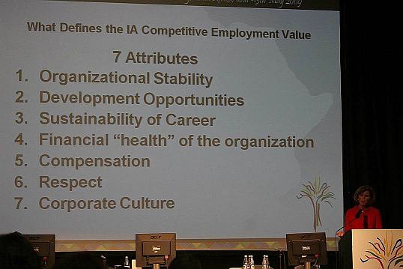
美國Burke Ferguson公司總經理Mary Anne Burke女士主講(照片9)：對內部稽核組織如何能在全球經濟體系中發展優勢？競爭的內部稽核人員價值定義？在嚴酷受批評的公司技能部門中，內部稽核組織如何能提升競爭力？在全球勞力市場商品，內部稽核組織如何能建立可靠的雇用價值，並能履行所有工作需求？等問題發表個人看法。

競爭的內部稽核人員價值定義？有七點被認為是內部稽核人員努力工作的結果：公司內部組織及管理之改善、健全和穩固，公司拓展事業創造更多營運機會，公司及個人生涯規劃之持續實現，公司財務興旺，公司報酬成本降低，公司及個人受社會尊重，團結的企業文化。

重要的全球動向：1.不確定的時代，最近雷曼公司倒閉等商界醜聞，各行業之公司治理將會有劇烈改革，而因IT技術改變，消除距離、時間及國界障礙，使全球平面化、彎曲化，企業亦將面對國際性壓力，公司內部稽核委員會企業將擔負積極任務，未來將不斷有變化。2.新員工之招募，國際性企業將需要各種技能人才，過去之製造業及服務業只在一地點製造生產及無法外銷，將改變為由各國分工製造再集中組合為成品，因IT使印度服務業可以提供全球服務，人力需求組合均將隨之改變，而且醫藥進步，平均年齡提高，高齡人員亦加入勞力市場等，3.個人技能競爭激烈，世界人口分佈改變，Y世代及X世代青年進入就業市場，工作分工越來越細，技能亦越來越細，具有多種技能的人才成為各業爭取對象，企業擔憂不能確定適事適人，4.商場規則改變，以利潤為導向，敵對企業將共同研究及團隊合作，讓公司管理階層和基層直接互動，鼓勵網路化，授予雇員更多責任。
(三)提升標準：內部稽核執業新準則BP-3 Raising the standard: new standards for the internal audit profession：98年5月11日16:20~17:10

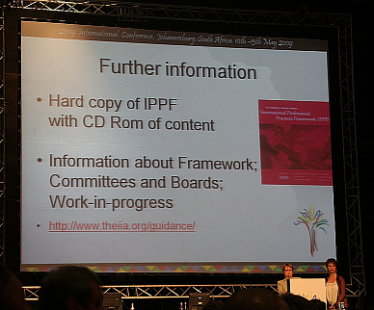
英國和愛爾蘭內部稽核協會技術處處長Jackie Cain女士主講(照片10)：結構、程序、標準、技術諮詢及執行指導等新的國際內部稽核規定介紹，內部稽核的角色為提供公司治理、風險管理及及控制程序之保證(Assurance)，並協助公司改善而非直接揭露，準則中之道德法規未變更，全盤新規範 IT的控制方法，19條國際準則重新翻譯，並強迫重新解讀各項規定，公司治理為新規範之最優先條款，其後才是風險管理、內部控制...等規範。
(四)持續性稽核：成就與挑戰BP-4 Continuous Auditing: The Achievements and Challenges：98年5月12日11:15~12:00

三井住有銀行內部稽核部門總經理Masaki Nakamura(中村昌樹)先生主講：三井住有銀行集團組織及內部稽核系統之位階介紹，該集團公司之組織分成責任群和監控小組(稽核部門)，稽核部門針對責任群持續性稽核有4主要任務，1.欺詐性交易監控(FTM)：藉IT監控16個項目，目標在分支機構偵測早期欺詐性動作，每個月平均檢查400件交易；2.分支機構之營運監控(BOM)：由營運動作之錯誤回報監控43個項目，目標在協助分支機構校正動作，每個月平均檢查600件；3.分支機構之管理監控(BMM)：目標在監控分支機構之管理按人資法、勞工法規定辦理，監控3個項目(例如：強迫休假、超時工作-特別是晚上10時後加班及假日工作等項)，每個月平均檢查70件；及4.成果與服務監控(PSM)：在分支機構監控交易活動按相關銀行法規辦理，例如財務證券交易應按票據法辦理，監控28個項目，每個月平均檢查500件；監控小組成員有5大系統之專家人員及10位分析師。
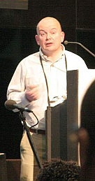
(五)稽核技巧之策略性用途：為組織創造價值IT-5 Strategic use of audit technology: Creating value for your organisation：98年5月12日15:30~16:15

原會程為座談會，與談人之ㄧ英國ACL歐洲區處長Liz Maloney女士無法出席，由另一位與談人愛爾蘭UPC Broadband公司舞弊、風險管理經理Glen Winn先生主講(照片11)：UPC Broadband公司為Liberty Global集團(影像、電話、寬頻網路電纜公司)之最大分公司，Winn先生於會中介紹ACL公司開發之稽核分析及持續性監控軟體，並介紹ACL合夥公司-FML服務公司-擁有專業人員專精解決營運收益保證(Revenue Assurance)、舞弊及管理安全等工作。UPC公司引進ACL工作平台取代原昂貴的收益保證(RA)系統，改用ACL軟體辦理原使用Excel軟體之剖析、驗證、沖銷帳款(電話、有線電視…等用戶)，並擴展其功能涵蓋商業用戶及一般住家用戶之帳單系統而降低成本(RA)，短期間即已獲得顯著成效。本公司已引入ACL軟體，但因稽核資料內容主要為文字敘述，帳務資料相對少，使用情形尚未普及。
(六)內部稽核在企業勤奮營運過程中之增加價值BP-6 Value Added By Internal Audit In Due Diligence Processes：98年5月12日16:20~17:10

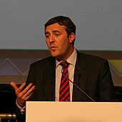
西班牙Grupo Santander集團之Banesto公司 總稽核Ernesto Martínez Gómez先生主講(照片12)：內部稽核的目標，應了解企業勤奮營運過程最重要之特性及這些特性對企業之衝擊情形，了解企業面臨的挑戰、局勢及風險(與本公司檢核目的在於檢查、評估各種營運活動及內部控制之妥當性與有效性類同)，以不同角色和方式討論對企業提出增加價值建議。內部稽核人員必須參與企業各部門業務活動(經濟部所屬事業機構內部檢核實施要點亦規定，重要業務檢討會議或會報，應通知檢核部門派員出席)，俾以對企業提出增加價值建議。

Gómez先生在會中提到內部稽核人員在稽核過程中亦應對財務資料收集、研析、檢查作業，有會員提問，該等數字作業應屬外部稽核、會計師之工作，內稽人員似有逾越權責？Gómez先生表示，並不衝突，因為營運活動中一件交易完成(in the deal closing)，買入、賣出價格之變動，延遲付款、付款期限優惠條件，額外保證條款等都涉及數字，且直接和交易之是否妥適、完善(缺失)有關，所以內部稽核人員也該查核財務資料。
伍、結語

職奉派至南非約翰尼斯堡市參與本屆國際內部稽核協會辦理之研習盛會，在3天之密集研討會中吸取了許多國際企業主管對內部稽核看法，並接觸了一些國際最新專業知識及智能。跨國企業之內部稽核隨著世界是平的、是彎的、是熱的等最新潮流演進，對該等企業因應全球性財務危機事件之經營管理及永續發展均有些許了解。研討會中談到的國際新準則之修訂、闡明及許多國外法令、規章、理念等，目前已逐漸為國內國際性企業引進並實施。本次會議係第一次在非洲國家辦理，主辦單位自報到開始至研討會活動結束止，精心安排各會場場地、跨國間的溝通、及接待人員(超過50位以上的義工，分布在各會場、展覽場、服務台等處)之服務熱心態度，均讓職留下深刻印象；本次研討會8個專題系列之48場研討會(含10場座談會)，因會程時間安排每位與會者最多只能完整參加其中之6場研討會，也就是說8個專題系列研討會無法參與全部，只得挑有興趣的專題，似有美中不足之感；可能是配合全球性之節能省碳活動，主辦單位在研討會之各場次會場均未準備書面資料及光碟，便條紙、筆也不足夠，使隨堂研習筆記資料及心得很不方便，且研討會部分內容綱要投影片在研討會結束後約一個月(6月中旬)才開放網路下載，讓與會者空轉一個月之複習資料、報告整理時間。本次研習會各種歷程，讓職對內部稽核工作使命及觀念獲得更深入認知與感受，預期在爾後工作中適時發揮。

